新安江流域生态补偿资金项目

储备库入库指南

一、总体要求

**（一）建立生态补偿资金项目储备制度。**按照“资金跟着项目走”的原则，新安江流域生态补偿资金（以下简称生态补偿资金）支持的项目，均应纳入新安江流域生态补偿资金项目储备库（以下简称项目储备库）管理范围。项目安排均从项目储备库中优选，未入库项目原则上不作为生态补偿资金安排考虑范畴。请各单位做好项目前期准备，按照程序申报，纳入项目储备库，提高资金安排精准度，统一项目管理。

**（二）实行项目储备动态化管理。**市直项目将由各市级主管单位进行初步审核并入库申报（账号分配见附件4），区县项目由各区县财政局负责初步审核并统一申报入库。项目储备库申报窗口全年开放，各单位若有成熟项目可随时通过新安江流域项目管理系统（以下简称项目管理系统）申请入库，市财政局原则上每年组织开展两次评估审核，审核通过后即纳入项目储备库。三年未执行的在库项目将自动出库，形成“建成一批、退出一批、充实一批”的良性循环。

**(三)加强项目储备库应用。**各部门积极做好项目前期准备，采取有力措施，加强项目储备，夯实项目实施基础。项目储备库建设情况将作为生态补偿资金安排的重要依据。

**(四)强化项目监管和绩效评价。**获得生态补偿资金支持的项目将在项目管理系统中统一管理，各市级主管单位、各区县财政局按要求在项目管理系统中填报项目进度、绩效管理、项目验收等情况。

二、入库项目申报条件

申报项目需满足生态补偿资金使用范围：新安江流域产业结构调整和产业布局优化、流域综合治理、水污染防治、生态环境保护等，项目类型为面源污染、城镇污水和垃圾处理、工业点源及园区污染治理、生态修复工程、能力建设五大类。具体申报项目应满足以下条件：

1.申报导向。申报项目原则上以有效提升新安江水生态环境质量为导向，项目实施对改善新安江流域生态环境质量有直接或间接的贡献。

2.合理可行。项目技术路线科学、环境效益良好，核心内容成熟，符合相关法律法规，具备实施条件且项目建成后能够持续运行。

3.绩效明确。项目工程绩效目标明确，可量化、可监测、可考核。

4.成熟度高。项目成熟度达到可研（工程类）或实施方案（非工程类）及相关批复要求。

不予入库的情况：

1.项目可行性论证不充分、内容不合理可行、不符合法律法规政策规定、无运营保障的项目。

2.生态环境绩效不明确的项目。

3.成熟度未达到入库要求的项目等。

三、入库申报材料

申报入库项目需提交材料:

1.项目绩效目标表（见附件1）。

2.项目基本信息表（见附件2）。

3.项目立项批复

4.项目申报材料真实性承诺函（见附件3）。

5.项目单位信用代码证及法人身份证复印件

6.项目成熟度证明材料（工程类项目提供可行性研究报告及批复文件，非工程类项目提供实施方案及批复文件)。

7.项目其他相关材料。

四、入库申报流程

1.提交申请。项目单位编制项目入库材料，在新安江流域项目管理系统进行申报。

2.初步审核。市财政局在项目管理系统对申报入库项目进行初审，重点审核申报材料完整性、合规性、成熟度，确定入库评审项目清单。

3.评估审核。市财政局会同市生态环境局开展项目评估审核工作，重点审核项目建设可行性、建设内容合理性、项目绩效目标科学性，提出推荐入库项目清单。评估审核前，项目材料（装订成册）一式六份报送至市财政局。

4.审核入库。市财政局会同市生态环境局依据专家评估意见，结合重点工作安排，审核入库项目。

5.资金安排。市财政局会同市生态环境局根据生态补偿资金情况，结合流域综合治理工作重点，从项目库中优选项目拟安排资金支持项目，按程序报市政府研定。

五、其他要求

**(一）做好统筹谋划。**各地各部门要结合实际情况，统筹谋划入库项目，指导申报单位有针对性地加强流域项目储备，提高对生态环保重点任务的支撑。

**(二)加强前期准备。**各地要以新安江生态环境质量改善为目标导向，围绕目标谋划和整合项目，结合各地实际鼓励采取整体立项的方式，实现整体推进、协同发力，减少小散项目。规范支持政府和社会资本合作项目。按照项目储备库入库要求组织开展项目前期工作，根据要求组织编制有关申报材料，加强项目投资论证，夯实项目实施基础，实现项目储备常态化、制度化。

**(三）认真审核把关。**各地各部门组织做好项目申报，对申报的项目按照入库申报要求认真把关，审核项目绩效目标表，择优向项目储备库报送项目，科学合理确定资金支持具体项目。未完成可行性研究报告(或实施方案）、项目立项批复、项目申报材料真实性承诺函不予申报项目储备库，已完工的项目不予申报项目储备库。

**(四)强化重点项目支持。**各地各部门应优先选择对新安江生态环境质量改善影响较大的重点项目进行申报，避免资金使用“撒胡椒面”。

**(五)加快资金安排。**各地各部门在收到生态补偿资金后，应及时将资金下达项目单位，扎实推动项目实施，尽快形成有效投资，避免“资金等项目”。及时对完工项目进行验收总结，不断提高财政资金项目管理水平。

五、联系人及联系方式

联系人：黄山市财政局 徐玉龙 倪晨宸

电 话：0559-2355306

地 址：黄山财经大厦8楼803室

联系人：黄山市生态环境局 谢来丰 马明海

电 话：0559-2320138

附件：1、新安江流域生态补偿资金项目绩效目标表（工程类）

补偿资金项目支出绩效自评表（工作类）

2、新安江流域生态补偿资金项目基本信息表

3、项目申报材料真实性承诺函

4、新安江流域项目管理系统账号分配表

5、新安江流域项目管理系统操作流程

附件1

|  |  |  |  |  |  |  |  |  |  |  |  |  |
| --- | --- | --- | --- | --- | --- | --- | --- | --- | --- | --- | --- | --- |
| 新安江流域生态补偿资金项目绩效目标表（工程类） | | | | | | | | | | | | |
| （ 年） | | | | | | | | | | | | |
| 项目名称 | |  | | | | | | | | | | |
| 主管部门 | |  | | | | 实施单位 | |  | | | | |
| 项目资金 （万元） | |  | | 计划投资额 | | 执行数 | | 分值 | | 执行率 | | 得分 |
| 项目投资总额 | |  | |  | | 10 | |  | |  |
| 其中：补偿资金 | |  | |  | | — | |  | | — |
| 自有资金 | |  | |  | | — | |  | | — |
| 其他资金 | |  | |  | | — | |  | | — |
| 年度总体目标 | 预期目标 | | | | | 实际完成情况 | | | | | | |
|  | | | | |  | | | | | | |
| 绩 效 指 标 | 一级指标 | 二级指标 | 三级指标 | | 年度  指标值 | 实际  完成值 | 分值 | | 得分 | | 偏差原因分析及改进措施 | |
| 产出指标(40分) | 数量指标  （10分） | 指标1：完成设定具体工程量情况。如，建设污水管网多少米等具体量化指标 | |  |  |  | |  | |  | |
| …… | |  |  |  | |  | |  | |
| 质量指标  （10分） | 指标1：如，达到国家标准、行业规定等 | |  |  |  | |  | |  | |
| …… | |  |  |  | |  | |  | |
| 时效指标  （10分） | 指标1：按时按质按量完工情况等 | |  |  |  | |  | |  | |
| …… | |  |  |  | |  | |  | |
| 成本指标  （10分） | 指标1：成本控制情况，工程财务决算与标后审计价的比较等 | |  |  |  | |  | |  | |
| …… | |  |  |  | |  | |  | |
| 效益指标（40分） | 经济效益  指标  （5分） | 指标1：如，工程对所在地区产生的经济价值，对经济拉动情况等 | |  |  |  | |  | |  | |
| …… | |  |  |  | |  | |  | |
| 社会效益  指标  （10分） | 指标1：如，工程对所在地区人文积极影响情况 | |  |  |  | |  | |  | |
| …… | |  |  |  | |  | |  | |
| 生态效益  指标  （25分） | 指标1：如，工程对新安江流域生态建设积极影响、对所在地生态环境改善情况等 | |  |  |  | |  | |  | |
| …… | |  |  |  | |  | |  | |
| 满意度指标（10分） | 服务对象满意度指标  （10分） | 指标1：如，服务对象是否满意，周边区居民满意度等 | |  |  |  | |  | |  | |
| …… | |  |  |  | |  | |  | |
| 总分 | | | | | | | 100 | |  | |  | |

|  |  |  |  |  |  |  |  |  |  |  |  |  |
| --- | --- | --- | --- | --- | --- | --- | --- | --- | --- | --- | --- | --- |
| 补偿资金项目支出绩效自评表（工作类） | | | | | | | | | | | | |
| （ 年） | | | | | | | | | | | | |
| 项目名称 | |  | | | | | | | | | | |
| 主管部门 | |  | | | | 实施单位 | |  | | | | |
| 项目资金 （万元） | |  | | 计划投资额 | | 执行数 | | 分值 | | 执行率 | | 得分 |
| 项目投资总额 | |  | |  | | 10 | |  | |  |
| 其中：补偿资金 | |  | |  | | — | |  | | — |
| 自有资金 | |  | |  | | — | |  | | — |
| 其他资金 | |  | |  | | — | |  | | — |
| 年度总体目标 | 预期目标 | | | | | 实际完成情况 | | | | | | |
|  | | | | |  | | | | | | |
| 绩 效 指 标 | 一级指标 | 二级指标 | 三级指标 | | 年度  指标值 | 实际  完成值 | 分值 | | 得分 | | 偏差原因分析及改进措施 | |
| 产出指标(30分) | 数量指标  （10分） | 指标1：如，开展多少场次、业务完成量等 | |  |  |  | |  | |  | |
| …… | |  |  |  | |  | |  | |
| 质量指标  （10分） | 指标1：如，是否完成任务要求，预期效果是否达成等 | |  |  |  | |  | |  | |
| …… | |  |  |  | |  | |  | |
| 时效指标  （5分） | 指标1：如，在预期内是否完成，完成的及时性等 | |  |  |  | |  | |  | |
| …… | |  |  |  | |  | |  | |
| 成本指标  （5分） | 指标1：如，所开展的工作费用决算与预算相比情况，是否在成本控制范围等 | |  |  |  | |  | |  | |
| …… | |  |  |  | |  | |  | |
| 效益指标（50分） | 经济效益  指标  （5分） | 指标1：如，工作完成后产生的经济价值、促进经济增长情况、单位部门财税贡献等 | |  |  |  | |  | |  | |
| …… | |  |  |  | |  | |  | |
| 社会效益  指标  （30分） | 指标1：如，对实施区域人文产生积极效应等 | |  |  |  | |  | |  | |
| …… | |  |  |  | |  | |  | |
| 生态效益  指标  （15分） | 指标1：如，工作开展后对所在地区生态、环境改善情况，对新安江流域生态建设影响等 | |  |  |  | |  | |  | |
| …… | |  |  |  | |  | |  | |
| 满意度指标（10分） | 服务对象满意度指标（10分） | 指标1：如，服务对象、周边区居民是否满意等 | |  |  |  | |  | |  | |
| …… | |  |  |  | |  | |  | |
| 总分 | | | | | | | 100 | |  | |  | |

附件2：

新安江流域生态补偿资金项目基本信息表

项目名称：

项目承担单位：

|  |  |  |  |  |  |  |  |  |  |  |  |
| --- | --- | --- | --- | --- | --- | --- | --- | --- | --- | --- | --- |
| 行业名称 |  | | 行业代码 | |  | | 所处的区域、流域 | | | | 新安江流域 |
| 行政区  划代码 |  | | 项目开始时间 | | | |  | | | 项目结束时间 |  |
| 法人代表 |  | 身份证号码 | |  | | | | 机构代码 | |  | |
| 统一社会信用代码 |  | | | | | | | | | | |
| 项目联系人 | 姓名 | | 办公电话 | | | | 手机 | | | 传真 | E-mail |
|  | |  | | | |  | | |  |  |
| 项目申报理由和必要性（限150字） |  | | | | | | | | | | |
| 采用的污染治理技术和工艺方案（配置方案）／工作实施方案 |  | | | | | | | | | | |
| 主要建设内容、规模、指标／工作内容（限200字） |  | | | | | | | | | | |
| 投资及其构成、资金筹措 |  | | | | | | | | | | |
| 项目预期效益 |  | | | | | | | | | | |
| 申请支持方式和金额 | 财政拨款 | | | | |  | | | 占投资总额比例 | | % |
| 贷款贴息 | | | | | 万元 | | | 占投资总额比例 | | % |
| 可研报告编制单位、资质 |  | | | | | 可研报告批复单位、文号、时间 | | |  | | |
| 环评报告编制单位、资质 |  | | | | | 环评报告批复单位、文号、时间 | | |  | | |
| 主管部门审核意见 | （签署意见、签字、盖章）  年 月 日 | | | | | | | | | | |
| 本级生态环境局意见 | （签署意见、签字、盖章）  年 月 日 | | | | | | | | | | |
| 本级财政  局意见 | （签署意见、签字、盖章）  年 月 日 | | | | | | | | | | |

备注：工作类项目以政府或部门批准实施方案为准。

附件3：

项目申报材料真实性承诺函

市财政局、市生态环境局：

我单位（企业）拟申报 项目，现就项目申报材料真实性作出以下保证和承诺：

一、我单位（企业）保证项目申报材料是真实的原始书面资料或副本资料，项目申报材料副本或复印件均与其原始资料或原件一致，所有文件上的签名、印章均是真实的。若违反上述承诺，一经发现后，同意取消项目申报资格，并愿意承担相应的法律责任。

二、我单位（企业）保证项目申报材料的有关信息真实、准确和完整，不存在虚假记载、误导性陈述或重大遗漏，并对所提供信息的真实性、准确性和完整性承担一切法律责任。

特此承诺。

申报单位(盖章)：

法人代表(签字):

年 月 日

附件4

新安江流域项目管理系统账号分配表

|  |  |  |
| --- | --- | --- |
| **市直单位** | **登录名称** | **登录密码** |
| 黄山风景区管委会 | 黄山风景区 | 123456 |
| 黄山经济开发区管委会 | 黄山经济开发区 | 123456 |
| 黄山现代服务业产业园  管委会 | 黄山现代服务业产业园 | 123456 |
| 黄山市自然资源和规划局 | 黄山市自然资源和规划局 | 123456 |
| 黄山市生态环境局 | 黄山市生态环境局 | 123456 |
| 黄山市住建局 | 黄山市住建局 | 123456 |
| 黄山市交通运输局 | 黄山市交通运输局 | 123456 |
| 黄山市农业农村局 | 黄山市农业农村局 | 123456 |
| 黄山市水利局 | 黄山市水利局 | 123456 |
| 黄山市林业局 | 黄山市林业局 | 123456 |
| 黄山市供销集团 | 黄山市供销集团 | 123456 |
| 黄山市城投集团 | 黄山市城投集团 | 123456 |
| 黄山市文投集团 | 黄山市文投集团 | 123456 |
| 黄山市信投集团 | 黄山市信投集团 | 123456 |
| 黄山市交投集团 | 黄山市交投集团 | 123456 |

注：1.账号名称或密码请联系市财政局进行更改。

2.若有上表未分配到账号的单位，可联系市财政局增加账号。

附件5

新安江流域项目管理系统操作流程

一、账号登录

网址：http://10.203.209.226:5500/index

网页：使用google 浏览器或者360浏览器（极速模式）

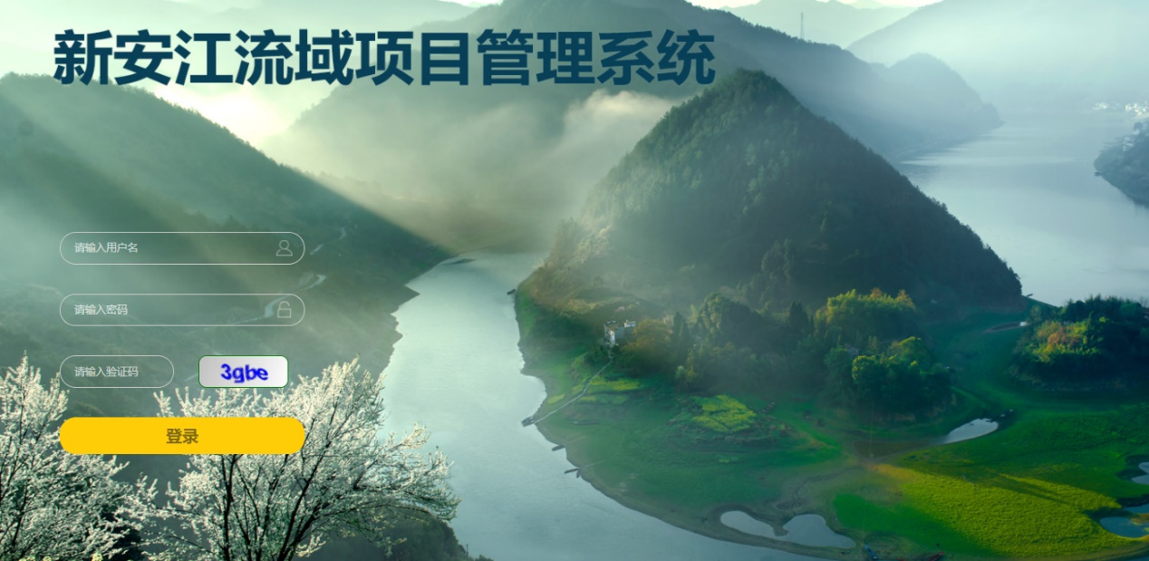网络：政务外网（市区县镇乡村政府行政办公网络）

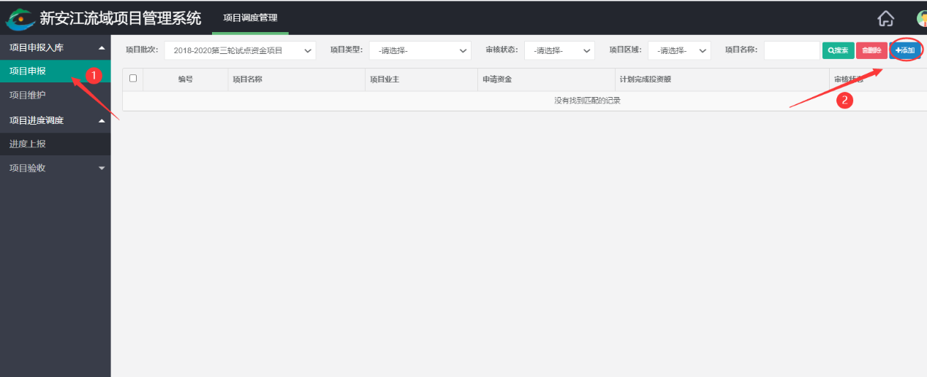二、申报入库并填写相关资料

